

O'ZBEKISTON RESPUBLIKASI OLIY TA'LIM,FAN VA INNOVATSIYALAR VAZIRLIGI
ABU RAYHON BERUNIY NOMIDAGI URGANCH DAVLAT UNIVERSITETI
WEB TEXNOLOGIYALAR FANIDAN

LABORATORIYA

YO'NALISH: KOMPYUTER ILMLARI VA DASTULASH TEXNOLOGIYASI
GURUH: 234-GURUH, 3-KURS
BAJARDI: IBODULLAYEVA DILAFRUZ
QABUL QILDI: XUSANOV SHIXNAZAR

URGANCH 2025

Labоratоriya ishi №12
Mavzu: DOM orqali elementlarni qo‘shish va o‘zgartirish
Nazariy qism:
DOM (Document Object Model) orqali elementlarni qo’shish va o’zgartirish veb-sahifaning mazmunini dinamik ravishda o’zgartirish uchun asosiy usullardir. Bu jarayonni JavaScript yordamida amalga oshiramiz.
Quyida eng ko’p ishlatiladigan usullar va ularning misollari keltirilgan.

1. Yangi Element Qo’shish (Creating and Appending Elements)
Yangi element yaratish va uni mavjud element ichiga joylashtirish uchun quyidagi qadamlar ketma-ketligidan foydalaniladi:

A. Element Yaratish
Yangi tugun (node) yaratish uchun document.createElement() usulidan foydalaniladi.
// 1. Yangi 'div' elementi yaratishconst yangiDiv = document.createElement('div');
// 2. Yangi elementga kontent qo'shish
yangiDiv.textContent = "Bu yangi qo'shilgan kontent.";
yangiDiv.classList.add('yangi-element');
yangiDiv.id = 'dinamikId';

B. Elementni Mavjud joyga Joylashtirish (Qo’shish)
Yaratilgan elementni sahifadagi ma’lum bir joyga qo’shish uchun quyidagi usullardan foydalanish mumkin:

1. appendChild()
Elementni maqsadli elementning oxiriga qo’shadi.
javascript
const container = document.getElementById('asosiyContainer'); // Maqsadli element
container.appendChild(yangiDiv);

2. prepend()
Elementni maqsadli elementning boshiga qo’shadi.
javascript
container.prepend(yangiDiv);

3. insertBefore()
Elementni belgilangan (mavjud) elementdan oldin qo’shadi.
javascript
const mavjudElement = document.getElementById('mevalarListesi').children[1]; // Ikkinchi element
container.insertBefore(yangiDiv, mavjudElement);

2. Mavjud Elementlarni O’zgartirish
Mavjud elementlarning kontentini, atributlarini yoki CSS uslublarini o’zgartirish mumkin.

A. Kontentni O’zgartirish
Kontentni o’zgartirish uchun uchta asosiy xususiyat mavjud:
Xususiyat | Maqsadi | Xavfsizlik
.textContent | Faqat matnni o’zgartiradi (HTML kodini matn sifatida ko’rsatadi). | Xavfsiz.
.innerHTML | HTML kodini o’zgartiradi. | Ehtiyot bo’lish kerak (XSS xavfi).
.innerText | Ko’rinadigan matnni o’zgartiradi (CSS bilan yashirilgan matnlarni hisobga oladi).
Misol:
javascript
const sarlavha = document.getElementById('sarlavha');
// Matnni o'zgartirish
sarlavha.textContent = "Yangi, yangilangan sarlavha!";
// HTML kodini o'zgartirish (Masalan, qalin shrift qo'shish)
sarlavha.innerHTML = "Yangi, <strong>yangilangan</strong> sarlavha!";

B. Atributlarni O’zgartirish
Elementlarning atributlarini (masalan, src, href, class, id) o’zgartirish uchun maxsus usullar mavjud:

1. setAttribute() / getAttribute()
Umumiy atributlar bilan ishlash.
javascript
const rasm = document.querySelector('img');
// Atributni o'rnatish
rasm.setAttribute('src', 'yangi_rasm.jpg');
// Atribut qiymatini olishconst eskiSrc = rasm.getAttribute('src');

2. classList (Eng ko’p ishlatiladigan usul)
Klass nomlarini qo’shish, olib tashlash yoki almashtirish.
Usul | Maqsad
.add('className') | Klass qo’shish.
.remove('className') | Klassni olib tashlash.
.toggle('className') | Agar klass mavjud bo’lsa olib tashlaydi, yo’q bo’lsa qo’shadi.
.contains('className') | Klass borligini tekshirish.
Misol:
javascript
const tugma = document.getElementById('amallarTugmasi');
tugma.classList.add('active'); // 'active' klassini qo'shish
tugma.classList.remove('disabled'); // 'disabled' klassini olib tashlash
tugma.classList.toggle('highlight'); // Holatini o'zgartirish

C. Uslub (Style) O’zgartirish
CSS uslublarini to’g’ridan-to’g’ri element orqali o’zgartirish uchun .style xususiyatidan foydalaniladi. JavaScript-da CSS xususiyat nomlari camelCase formatida yoziladi (masalan, background-color backgroundColor).
javascript
const element = document.getElementById('quti');
element.style.backgroundColor = 'blue';
element.style.fontSize = '18px';
element.style.display = 'flex

3. Elementlarni Almashtirish va O’chirish

A. Elementlarni O’chirish (removeChild yoki remove)

1. .remove() (Zamonaviy usul)
Elementni o’zini bevosita o’chirish.
javascript
const eskirganElement = document.getElementById('eskiElement');
eskirganElement.remove();

2. .removeChild() (Anʼanaviy usul)
Elementni uning ota-elementidan o’chirish.
javascript
const otaElement = document.getElementById('ota');const bolaElement = document.getElementById('bola');
otaElement.removeChild(bolaElement);

B. Elementlarni Almashtirish (replaceWith yoki replaceChild)

1. .replaceWith() (Zamonaviy usul)
Mavjud elementni yangi element bilan almashtirish.
javascript
const eskirganDiv = document.getElementById('eskirgan');const yangiDiv = document.createElement('p');
yangiDiv.textContent = "Bu element almashtirildi!";
eskirganDiv.replaceWith(yangiDiv);
Laboratoriyaning amaliy qismi
1-qadam: Bu laboratoriyada Urganch Shahar nomli web saytimga DOM orqali elementlarni qo‘shish va o‘zgartirish mavzusoga oid kod qo’shib o’taman.Index.html kodi quyidagicha:
<!DOCTYPE html>
<html lang="uz">
<head>
<meta charset="UTF-8">
<meta name="viewport" content="width=device-width, initial-scale=1.0">
<title>Urganch shahar</title>
<style>
body {
background-color: #f0f8ff; /* Asl fon rangi */
font-family: Arial, sans-serif;
text-align: center;
margin: 0;
}

header {
background-color: #0077cc;
color: white;
padding: 40px 0 20px;
}

h1 {
margin: 0;
font-size: 48px;
}

nav {
background-color: #005fa3;
padding: 10px 0;
}

nav a {
color: white;
text-decoration: none;
margin: 0 20px;
font-size: 20px;
font-weight: bold;
}

nav a:hover {
text-decoration: underline;
}
#colorBlock {
margin: 30px auto;
padding: 20px;
background-color: #ffffff;
border-radius: 10px;
width: fit-content;
}
margin: 5px;
padding: 5px 10px;
}
</style>
</head>
<body id="bg">

<header>
<h1>Urganch shahar</h1>
<p class="welcome-text">
Xush kelibsiz! Urganch — qadimiy tarix va zamonaviy taraqqiyot uyg‘unlashgan shahar
</p>
</header>
<nav>
<a href="index.html">Bosh sahifa</a>
<a href="tarix.html">Tarix</a>
<a href="galereya.html">Rasm galereyasi</a>
</nav>
<script>
document.addEventListener("DOMContentLoaded", function () {
const defaultColor = "#f0f8ff";

const colorBlock = document.createElement("div");
colorBlock.id = "colorBlock";
colorBlock.innerHTML = `
<h2>Urganch shahar nomli saytda JavaScript HTML DOM</h2>
<p>Orqa fon rangini o'zgartirish va saqlash:</p>
<label for="color">Orqa fon rangi:</label>
<input type="color" id="color" value="${defaultColor}">
<br><br>
<button id="btnChange">Rangni o'zgartir</button>
<button id="btnClear">Tozalash</button>
`;
document.body.appendChild(colorBlock);

document.getElementById("btnChange").addEventListener("click", function() {
const color = document.getElementById("color").value;
document.getElementById("bg").style.backgroundColor = color;
});

document.getElementById("btnClear").addEventListener("click", function() {
document.getElementById("bg").style.backgroundColor = defaultColor;
document.getElementById("color").value = defaultColor;
});
});
</script>
</body>
</html>

2-qadam: Kod natijasi:
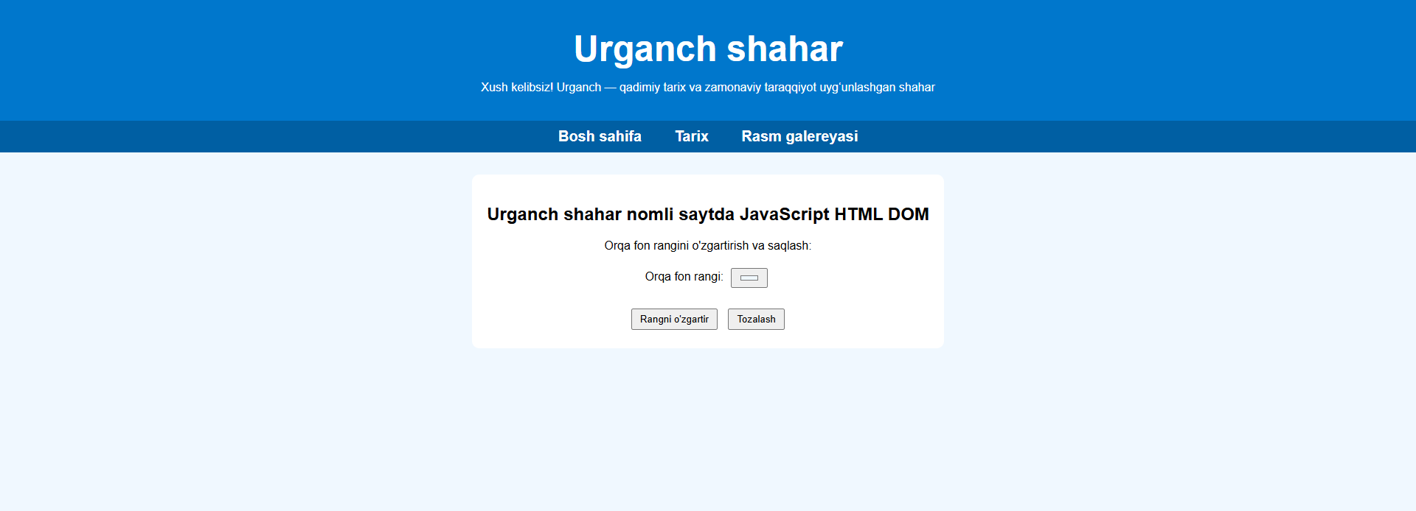Orqa fonni o’zgartirishdan rang tanlanadi:
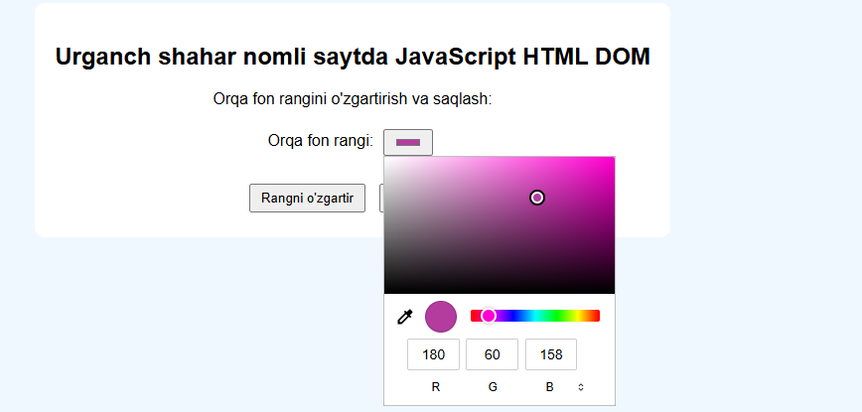
Rang tanlanib o’zgartirish bosilsa fon rangi o’zgaradi
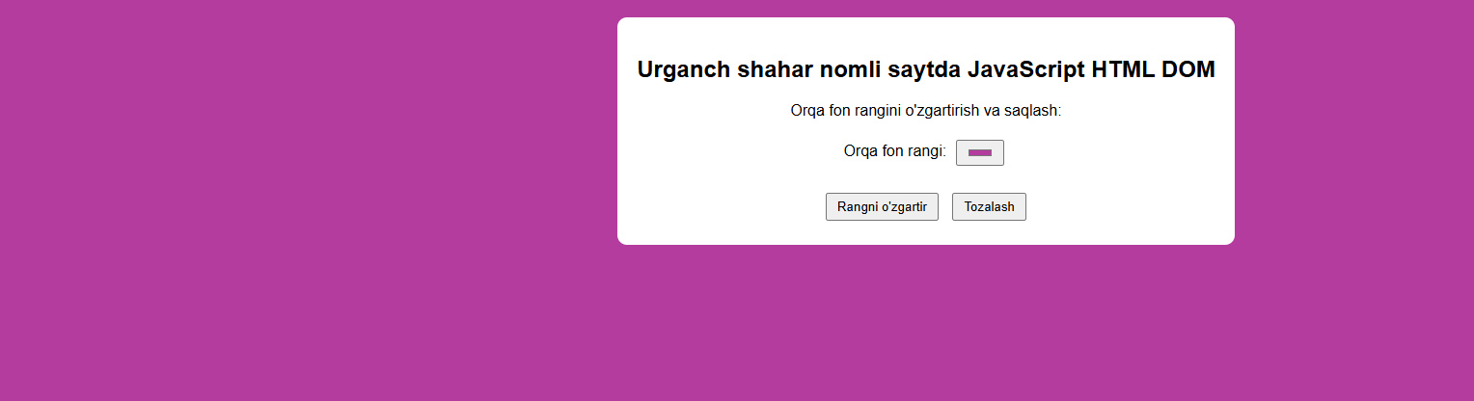Tozalashda esa o’z holatiga yana qaytadi:
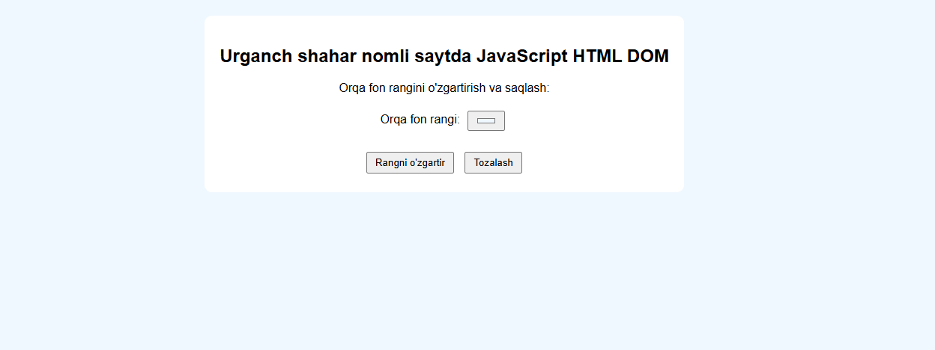
Xulosa
Demak, JavaScript (DOM API) ma'lumotlar massivini olish,narsalarni dinamik harakat qilish,hujjat atributlari va kontentini ulardan va ularning sahifadagi mavjud konteynerga'shish orqaliDOM manipulyatsiyasinimukammal darajada ko'rsatib beradi. JavaScript, HTML va CSS kodlari to'plami Web interfeysda ma'lumotlarni dinamik tarzda ko'rsatish va filtrlash ning mukammal misolini namoyish etadi.Bu kiritish maqsadi - ma'lumotlar massivida (kitoblar ro'yxati) saqlangan kontentni DOM (Document Object Model) yordamida web sahifaga chiqarish va foydalanuvchilarga qulay filtrlash vositalarini taqdim etish.

